Сулейменова Ж.Ж
Арнайы пән оқытушысы

Оқытушыларды аттестациялау және техникалық кәсіптік білім беру ұйымдарындағы әдістемелік жұмыс
Аттестация преподавателей и методическая работа в организациях технического профессионального образования
Certification of teachers and methodological work in organizations of technical and vocational education

Аннотация
Мақалада кәсіптік білім беру ұйымдарындағы педагогтардың кәсібіи шеберлігі мен мамандығын жоғарылатудың негізгі әдістері жазылды. Пеадгогтарды аттестациядан
Түйінді сөздер: педагог- шебер, педагог – зерттеуші, педагог сарапшы, педагог - модератор, диагностикалау, педагог мәртебесі,заң, ұстаз, аттестация

Кәсіптік білім беру ұйымдарындағы әдістемелік жұмыс- педагогттардың кәсіби шеберлігі мен мамандығын жоғарылатудың негізі. Оқытушылардың әдістемелік дайындығымен тұтас оқу-тәрбие процесінің тиімділігін арттырудың өзара байланысы. Оқытушылардың теориялық дайындығын жетілдіру- оның әдістемелік жұмысының сапасын арттырудың кепілі. Ғылыми жетістіктерін және алдыңғы қатарлы тәжірибелерді ендірудегі негізгі жұмыс түрлері. Оқытушылардың өзіндік білім көтеру жұмысы-әдістемелік жетілдірудің негізі.
Кәсіптік білім беру ұйымдарындағы әдістемелік жұмыстардың түрлері және әдістері. Оқытушыларды аттестациялау- мамандық шеберлігінің шынайы деңгейін айқындайтын мфапмъ Хeskhatkaliakhmet002@gmail.com/
м сы 21 баптан тұрады және жарты миллионнан астам ұстаздың жұмысына атысты. Жалпы, заң жобасы төрт бағытты қамтиды. Біріншіден, ұстаздардың құқықтарын кеңейту және өзіне тән емес жұмыстардан босату, олардың жүктемесін азайту. Екіншіден, мұғалімнің қызметіне қойылатын талаптарды күшейту. Үшіншіден, материалдық емес ынталандыру тетіктері, сондай-ақ төртіншіден, материалды ынталандыру", - деді ҚР Білім және ғылым министрі Асхат Аймағамбетов.
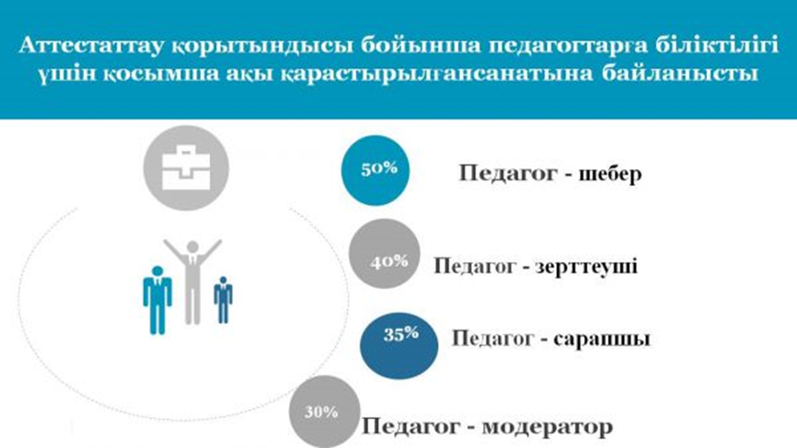
«Педагог мәртебесі туралы» заңды Мәжіліс депутаттары да қызу талқылап өз тарапынан бірқатар ұсыныс айтып, түзетулер енгізді. Олар: – 2021 жылғы 1 қыркүйектен бастап орта білім беру ұйымдары педагогтері үшін апталық нормативтік оқу жүктемесін 18 сағаттан 16 сағатқа төмендету жөніндегі норма;
– педагогтердің педагогикалық этика нормаларын бұзуы бұрын көзделгендей әкімшілік құқық бұзушылыққа емес, Қазақстан Республикасының Еңбек кодексінде көрсетілген кәсіби жауапсыздыққа әкеп соғатын теріс қылыққа теңестірілді;
– білім беру саласындағы уәкілетті орган айқындайтын тізбе бойынша білім алушылар мен тәрбиеленушілер арасындағы халықаралық олимпиадалардың, конкурстар мен спорттық жарыстардың жеңімпазын, жүлдегерін дайындаған педагогке тиісті мемлекеттік білім беру ұйымының қызметі бойынша үнемдеу есебінен лауазымдық үш айлық ақы мөлшерінде біржолғы сыйақы төленуін көздейтін норма енгізілді;
– «Қазақстанның еңбек сіңірген ұстазы» құрметті атағымен марапатталған педагогке 1000 еселенген айлық есептік көрсеткіш мөлшерінде біржолғы төлем белгіленді;
– мәдениет және спорт саласындағы мемлекеттік білім беру ұйымдарының және әскери оқу орындарының педагогтеріне магистр дәрежесі үшін 10 еселенген айлық есептік көрсеткіш мөлшерінде қосымша ақы енгізіледі;
– ауылдық жерлерде жұмыс істейтін педагогтерге жеке тұрғын үй құрылысы үшін жер учаскелерін басым тәртіппен беруге кепілдік белгіленді;
– педагогтің білім алушылар, тәрбиеленушілер және олардың ата-анасы немесе өзге де заңды өкілдері тарапынан өзіне құрметпен қарауды және тиісті мінез-құлықты талап ету құқығы нақтыланды;
– мұғалімдерді өздеріне тән емес жұмыстарға тарту, оларды қоғамның әлеуметтік, мәдени және экономикалық дамуына жәрдемдесуге міндеттейтін нормалар және қайталанатын ережелері бар нормалар алынып тасталды;
– өзінің лауазымдық міндетін орындау кезінде педагогке былапыт сөйлеген, мазақ қылған, бейәдеп іс-әрекеттер жасаған және де бұқаралық ақпарат құралдарын немесе телекоммуникация желілерін пайдалану арқылы басқа да осындай әрекеттерге барған адам әкімшілік жауапкершілікке тартылады. Мысалы, педагогтерге этикаға жат қылық көрсеткен жеке тұлғаға 30 АЕК мөлшерінде айыппұл салу көзделген. Егер ол адам осы әкімшілік жаза қолданылғаннан кейін бір жыл ішінде қайталап жасаған болса, оған 40 АЕК мөлшерінде айыппұл салынады немесе 5 тәулікке дейінгі мерзімге әкімшілік қамауға алынады. Осы құқық бұзушылықты он екі жастан он алты жасқа дейінгі балалар жасаса, ата-анасына немесе оларды алмастыратын адамдарға 20 АЕК мөлшерінде айыппұл салынады. Осы әрекет әкімшілік жаза қолданылғаннан кейін бір жыл ішінде қайталанса, бұл айыппұл 10 АЕК-ке өседі;
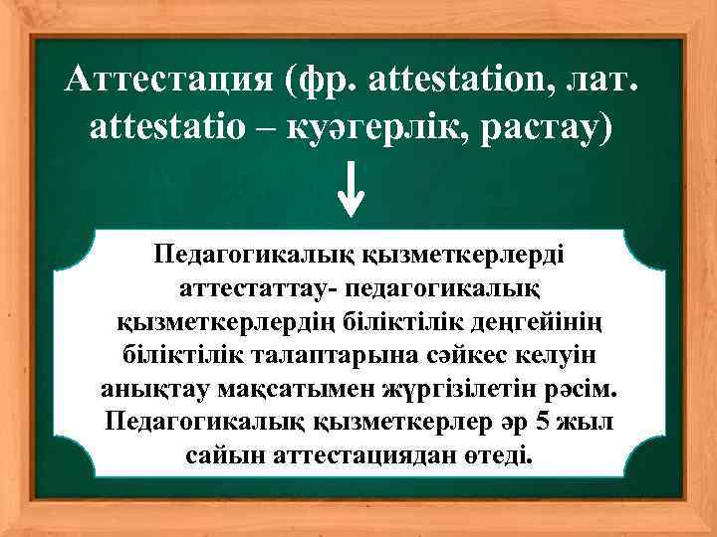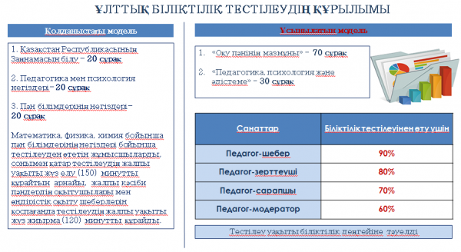

Қолданылған әдебиеттер
1. Қазақстан Республикасы Білім және ғылым министрінің 2010 жылғы 22 қаңтардағы № 16 бұйрығына өзгерістер мен толықтырулар енгізу туралы
2. Қазақстан Республикасының 2015 жылға дейінгі білім беруді дамыту тұжырымдамасына түсіндірме // Қазақстан мектебі. 2003–2004. №2. 3-16 б.
3. Қазақстан Республикасында 12 жылдық жалпы орта білім беру тұжырымдамасы // Жоба. – Астана, 2006-2007. 3-9 б.
4. Жексенбаева У.Б Диалог-5. Основные направления
обновления содержания образования // Учитель Казахстана. 2005- 2006, №11 7-8б
5. Мигаль В.И. Мигаль Е.А. «Управление современной школой» Выпуск І. Внутришкольный контроль и сетевое планирование. Изд. «Учитель», 2002-2003 : 7-13б
6. Рахимжанов А. Послание Президента народу Казахстана-программа действий для организаций образования //Білімдегі жаңалықтар. 2004–2006 №2(10). 5-9б
7. Қазақстан Республикасының Президенті Нұрсұлтан Назарбаевтың Қазақстан халқына жолдауы «Қазақстан халқының әл-ауқатын арттыру-мемлекеттік саясаттың басты мақсаты» // Ел.2007 – 2008. -№6 (134). - 12 ақпан. - 1-3 б.
8. Сүлейменова Қ. Оқытудың жаңа тәсілі // Қазақстан мұғалімі. - 2007, №6 наурыз. 5– 8 б.

